Учащиеся на кружке "Шахматы" под руководством учителя Хайрутдиновой С.Я. отрабатывают основные приемы и понятия в шахматной игре.
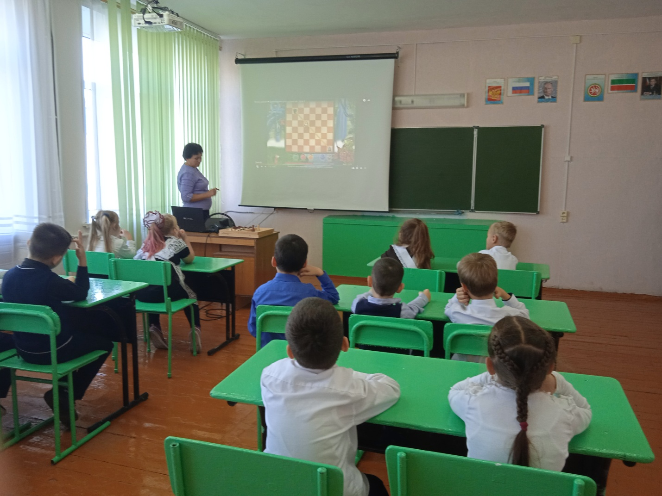
Укытучы Хәйретдинова С.Я. җитәкчелегендәге "Шахмат" түгәрәгендә укучылар шахмат уенында төп алымнарны һәм төшенчәләрне өйрәнәләр.
